**Ejercicio 20:**

Ejercicio 20: Dibuje en toda la extensión del lienzo de (440, 420) rectángulos de idénticas medidas (40 ancho y 20 de alto) y que mantengan una distancia de 20 pixeles entre ellos tanto horizontal como verticalmente. Utilice la estructura de control repetitiva lienzo debería verse así:

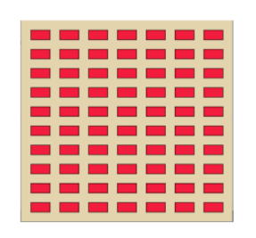

Análisis:

Para resolver este ejercicio, necesitaremos dibujar una cuadrícula de rectángulos en toda la extensión del lienzo. Cada rectángulo tendrá las mismas medidas (40 píxeles de ancho y 20 píxeles de alto) y mantendrá una distancia de 20 píxeles tanto horizontal como verticalmente. Utilizaremos la estructura de control repetitiva for para generar esta cuadrícula.

Diseño:

1. Utilizar “for” dos veces: una para líneas y otra para columnas.
2. Cada vez que se itere, se debe calcular las coordenadas “x”, “y” de la esquina superior izquierda de cada rectángulo.
3. En cada cálculo de coordenada, se dibujará un rectángulo de 40x20px.